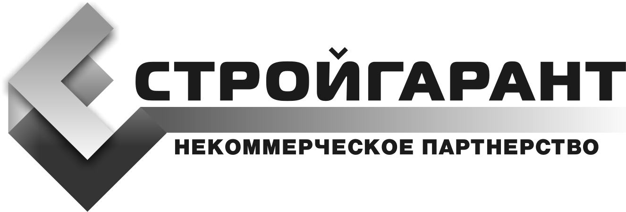

ПРОТОКОЛ № 1 от 12.05.2010 г.
заседания Дисциплинарной комиссии
Дата и время проведения заседания: « 12 » мая 2010 г., 15 часов 00 минут.
Место проведения заседания: г. Пермь, Большевистская, 24.
Присутствовали:
1. Пронин Н.В. – председатель Дисциплинарной комиссии;
2. Казаков Г.В. – член Дисциплинарной комиссии;
3. Воробьев К.С. – член Дисциплинарной комиссии;

Якубов А.М. – председатель контрольного комитета Партнерства

ПОВЕСТКА ДНЯ

- Рассмотрение материалов по заявлению, вх. № 20 от 28.04.2010 г.

Рассмотрены материалы дела по заявлению от 28.04.2010 г. группы лиц в отношении ООО «СтройЭнергоМонтаж».
Рассмотрен Акт комиссии по проверке заявления от 28.04.2010 г.
Заслушан директор ООО «СтройЭнергоМонтаж» с пояснениями по существу указанных в заявлении фактов.

Голосовали: ЗА- 3 голоса, ПРОТИВ – 0 , ВОЗД, - 0 .

РЕШЕНИЕ Дисциплинарной комиссии:
Согласиться с выводами комиссии, назначенной приказом Председателя контрольного комитета (Акт от 12.05.2010 г. прилагается):
1. В связи с тем, что большая часть подписавших заявление отказались от своей подписи, считать данное заявление не нашедшим подтверждающих фактов и не имеющим оснований для применения мер дисциплинарного воздействия к директору ООО «СтройЭнергоМонтаж» Соколову В.Г.
2. Директору ООО «СтройЭнергоМонтаж» Соколову В.Г. принять меры по улучшению кадрового состава, подтверждающего выполнение заявленных видов работ.
3. Директору ООО «СтройЭнергоМонтаж» Соколову В.Г. до 21 мая 2010 г. представить документы о внесении изменений в кадровый состав представленных в Партнерство документов.

Председатель Дисциплинарной комиссии Н.В. Пронин

Члены комиссии Г.В. Казаков

К.С. Воробьев

